1 | Укажите выражение, значение которого является наименьшим. | 1. 2. 3. 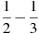 4. 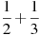
2 | Укажите выражение, значение которого является наименьшим. | 1. 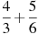 2. 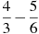 3. 4
3 | Укажите выражение, значение которого является наименьшим | 1. 2.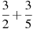 3.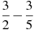 4.
4 | Укажите выражение, значение которого является наименьшим | 1. 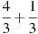 2. 3.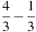 4.
5 | Укажите выражение, значение которого является наименьшим | 1. 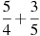 2. 3. 4. 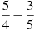
6 | Какому из выражений равно произведение ? | 1. 2. 3.4.
7 | Какому из выражений равно произведение ? | 1. 2.3.4.
8 | Какому из выражений равно произведение ? | 1. 2. 3.  4.
9 | Какому из выражений равно произведение ? | 1. 2. 3.4.
10 | Какому из выражений равно произведение ? | 1. 2. 3. 4.
11 | Запишите в ответе номера верных равенств. | 1) 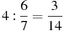 2) 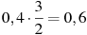 3) 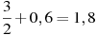 4) 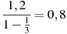
12 | Запишите в ответе номера верных равенств. | - 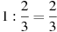 2) 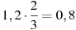 3) 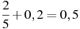 4) 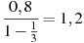
13 | Запишите в ответе номера верных равенств. | - 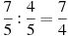 2) 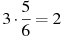 3) 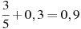 4) 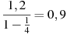
14 | Запишите в ответе номера верных равенств. | 1) 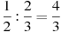 2) 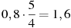 3) 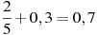 4) 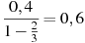
15 | Запишите в ответе номера верных равенств. | 1) 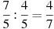 2) 3) 4) 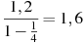
16 | Каждому выражению поставьте в соответствие его значение: | А. 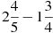 Б. В. 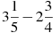  1) 0,4 2) 0,45 3) 1,05
17 | Каждому выражению поставьте в соответствие его значение: | А. 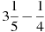 Б. В. 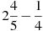  1) 2,55 2) 2,2 3) 2,95
18 | Запишите в ответе номера выражений, значения которых положительны. | 1) 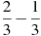 2) 3) 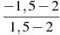 4)
19 | Запишите в ответе номера выражений, значения которых положительны. | 1) 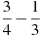 2) 3) 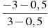 4)
20 | Запишите в ответе номера выражений, значения которых положительны. | 1) 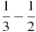 2) 3) 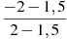 4)
21 | Запишите в ответе номера выражений, значения которых отрицательны. | 1) 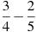 2) 3) 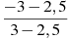 4)
22 | Запишите в ответе номера выражений, значения которых отрицательны. | 1) 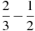 2) 3) 4)
23 | Запишите в ответе номера тех выражений, значение которых равно 0. | 1) 2) 3) 4)
24 | Запишите в ответе номера тех выражений, значение которых равно 0. | 1) 2) 3) 4)
25 | Запишите в ответе номера тех выражений, значение которых равно 0. | 1) 2) 3) 4)
26 | Запишите в ответе номера тех выражений, значение которых равно 0. | 1) 2) 3) 4)
27 | Запишите в ответе номера тех выражений, значение которых равно 0. | 1) 2) 3) 4)
28 | Запишите в ответе номера тех выражений, значение которых равно -5. | 1) 2) 3) 4)
29 | Запишите в ответе номера тех выражений, значение которых равно -5. | 1) 2) 3) 4)
30 | Запишите в ответе номера тех выражений, значение которых равно -5. | 1) 2) 3) 4)
31 | Запишите в ответе номера тех выражений, значение которых равно -5. | 1) 2) 3) 4)
32 | Запишите в ответе номера тех выражений, значение которых равно -5. | 1) 2) 3) 4)
33 | Соотнесите обыкновенные дроби с равными им десятичными. | А. Б. В. Г.  1) 0,5 2) 0,02 3) 0,12 4) 0,625
34 | Запишите десятичную дробь, равную сумме | .
35 | Запишите десятичную дробь, равную сумме | .
36 | Запишите десятичную дробь, равную сумме | .
37 | Запишите десятичную дробь, равную сумме | .
38 | Запишите десятичную дробь, равную сумме | .
 | Для каждой десятичной дроби укажите ее разложение в сумму разрядных слагаемых. | А. 0,9024 Б. 9,2004 В. 0,9204  1) 2) 3) 4)
 | Для каждой десятичной дроби укажите ее разложение в сумму разрядных слагаемых. | А. 0,7407 Б. 7,4007 В. 0,7047  1) 2) 3) 4)
 | Для каждой десятичной дроби укажите ее разложение в сумму разрядных слагаемых. | А. 0,8402 Б. 8,4002 В. 0,8042  1) 2) 3) 4)
 | Для каждой десятичной дроби укажите ее разложение в сумму разрядных слагаемых. | А. 0,0573 Б. 0,5073 В. 0,5703  1) 2) 3) 4)
 | Для каждой десятичной дроби укажите ее разложение в сумму разрядных слагаемых. | А. 0,8014 Б. 8,1004 В. 0,8104  1) 2) 3) 4)

